EVALUACIÓN | Obligatorio | GRUPOS | Todos | FECHA | Agosto 2021
MATERIA | Bases de Datos 2
CARRERA | Analista en Tecnologías de Información / Analista Programador
CONDICIONES | - Entrega:.  - Puntos: Máximo: 40. Mínimo: 1.  IMPORTANTE  - Los grupos deben estar conformados por hasta un máximo de dos personas.  - Inscribirse (sacar la “boleta de entrega”).

 | 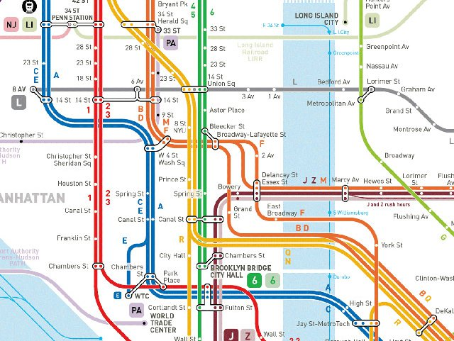

El metro de la ciudad posee varios trenes, estos trenes están identificados con un numero único, de ellos se sabe además la descripción, una letra que nunca se repite, la cantidad de vagones que tiene y la capacidad de cada vagón, cada vagón tiene un límite de 40 asientos.
Existen muchas estaciones de metro, cada una de ellas identificadas por un código, se conoce de ellas la descripción y el barrio al que pertenece, el barrio siempre debe existir en el modelo pero no es necesario registrar ningún dato específico de los mismos, solamente su nombre.
Existen líneas de metro, cada línea está identificada con un numero, de las líneas se conoce también una descripción, la estación inicio, la estación final de su trayecto, la longitud total que no puede ser menor a 1km y el código de color de la línea, las líneas pueden tener los colores Rojo, Azul, Amarillo, Naranja, Verde y Negro.
Las líneas incluyen en su trayecto varias estaciones, cada estación a su vez puede tener varias líneas asociadas, para la pareja linea-estacion se sabe que muchos trenes pasan por allí en una fecha-hora determinada, y cada tren puede pasar por varias línea-estacion.

- Con estos datos se solicita, utilizando el lenguaje DDL, crear las tablas que permitan representar esta realidad teniendo en cuenta que es requisito EXCLUYENTE que las tablas estén por lo menos en tercera forma normal (3NF), la inclusión del MER en este punto será valorada pero no es un requisito obligatorio, crear todas las restricciones de integridad que necesita el modelo, teniendo en cuenta también las restricciones no estructurales (RNE) que permitan cumplir con las reglas del negocio, debe también crear los índices necesarios de acuerdo al criterio visto en clase.
- Utilizando el lenguaje SQL realizar las siguientes consultas:
- Mostrar los datos del/los trene/s que pasaron por última vez por una línea-estación
- Mostrar los datos de las estaciones por las que pasaron más trenes este año que la cantidad promedio de trenes que pasaron en el año anterior.
- Mostrar numero de línea, descripción, nombre de la estación inicio, nombre de la estación destino y cantidad de estaciones que la componen.
- Mostrar los datos de la línea que recorre la distancia más larga
- Mostrar los datos de las estaciones que están incluidas en líneas de color rojo pero no están incluidas en líneas de color amarillo.
- Mostrar los datos de los trenes que pasaron por todas las estaciones existentes.
- Crear procedimientos y/o funciones para poder realizar las siguientes operaciones:
- Implementar un procedimiento que reciba una línea y una estación y cambie la estación destino de dicha línea por la estación que se recibe como parámetro, en caso que la estación recibida ya sea el destino de la línea, se debe retornar un parámetro con un valor mayor a 0, de otro modo retornar 0.
- Mediante una función, dado un rango de fechas, retornar el nombre de la estación por la que pasaron más trenes en dicho rango.
- Mediante el uso de disparadores, crear las siguientes reglas de negocio y auditoria:

- Auditar cualquier movimiento que exista en las Lineas, se debe llevar un registro detallado de las inserciones, modificaciones y borrados, en todos los casos registrar desde que PC se hacen los movimientos, la fecha y la hora, el usuario y todos los datos que permitan una correcta auditoria (si son modificaciones que datos se modificaron, que datos había antes, que datos hay ahora, etc). La/s estructura/s necesaria para este punto es libre y queda a criterio del alumno.
- Cada vez que un tren pasa por una estación se debe llevar un registro del acumulado de trenes que pasaron por dicha estación, quizá deba crear un campo acumulado para que este punto pueda ser realizado.

Se debe entregar:

  - Script con las tablas, restricciones de integridad e índices
  - Script con la resolución de las consultas.
  - Script con la resolución de los procedimientos y funciones
  - Script con los disparadores

Consideraciones generales:

- Los docentes de la materia cumplirán el rol de usuario final del producto a los efectos de evacuar las dudas que puedan surgir a los estudiantes en detalles que no estén incluidos explícitamente en la letra. Independientemente de esto, los alumnos podrán investigar sobre sistemas existentes, así como aportes basados en su propia experiencia o relevamiento con terceros para enriquecer la solución a los problemas planteados siempre que no contradiga lo explicitado en la letra. Cualquier agregado deberá documentarse claramente en la solución y será considerado positivamente en la evaluación. Modificaciones de la letra que puedan surgir durante el curso, serán publicadas en aulas y deberán considerarse en la entrega final.

- Se valorará muy especialmente la calidad de los datos de prueba presentados en la solución.

- Durante la última semana los docentes no contestarán dudas del Obligatorio por ningún medio. Esta consideración intenta evitar que los alumnos dejen la implementación del obligatorio para último momento. Se insta a los estudiantes a desarrollar el obligatorio durante el transcurso del semestre para entregar un trabajo de calidad.

